МБОУ «Княгининская средняя школа №1» города Княгинино
Нижегородской области

Всероссийский конкурс «Моя малая Родина: природа, культура, этнос»
Номинация «Этноэкология и современность»

Исследовательский проект

Загадки старой игрушки

Автор: Ершов Максим Сергеевич, учащийся 9 «а» класса, обучающийся объединения «Деревянная игрушка» МБОУ «Княгининская средняя школа №1»

Руководитель:
Смирнов Евгений Николаевич, учитель технологии высшей квалификационной категории, педагог дополнительного образования МБОУ «Княгининская средняя школа №1»

г. Княгинино
2021 год

Оглавление
Введение………………………………………………….…………………3
Теоретическая часть
1. Выбор варианта игрушки ………………..……..………...…………….5
2. Исследование музейного образца……………………………….....…...6
3. Исследование материалов……...………………………………………..8
4. Выбор материалов .………………………………………………………8
Практическая часть
1. Проработка лучшей идеи………………………..……………..…....….10
2. Технологическая карта ………………………………………….………11
3. Инструменты и материалы ………….……………………………….…12
Продолжение исследования.……………………………………………..13
Заключение….…………………………....……..………...........................17
Список литературы и источников информации………..……..……...19
Приложение 1 ………………………………..………………..….…..…...20
Приложение 2 …………………………………………………….…….....21
Приложение 3 ……………………………………………………………..22

Введение
В течение последних трёх лет обучения в школе я занимаюсь в объединении дополнительного образования «Деревянная игрушка» при МБОУ «Княгининская средняя школа №1» города Княгинино. На занятиях с нашим педагогом Смирновым Евгением Николаевичем мы разрабатываем и изготавливаем различные изделия и игрушки из древесины, фанеры, с элементами из металла. Нас учат подходить к разработке изделий нетрадиционно, искать идеи для будущих работ, обходя улицы города, где стоят дома с резными наличниками, посещая краеведческий музей, заглядывая в дедушкин сарай, где хранится множество загадочных вещей, уже ушедших в прошлое. Порой мы даже не знаем, как они называются и для чего предназначены. Благодаря такому подходу появился проект по изучению и классификации оконных наличников нашего города, разработана и создана уникальная развивающая игра – бирюльки «Музей на столе» и ещё ряд работ, основанных на старинных технологиях мастеров прошлого.
У меня есть сестренка Ульяна. Ей три года. Она очень любит играть с куклами. Особенно ей нравятся «старые» куклы, сохранившиеся с маминого детства. Эти куклы были изготовлены ещё в прошлом веке.
У меня появилась идея сделать сестрёнке подарок на новогодний праздник своими руками. Конечно, я не умею изготавливать кукол, но уже научился на уроках технологии и занятиях в кружке кое-что мастерить. Посоветовавшись с преподавателем, я решил изготовить такую игрушку из древесины, которая была бы интересна Ульяне. Для выбора конкретного направления работы мы изучили фотографии старинных игрушек в сети Интернет. Наше внимание привлекли экспонаты Музея истории художественных промыслов Нижегородской области. Оказалось, что на официальном сайте музея можно пройти виртуальную экскурсию по выставленной экспозиции, рассмотреть витрины с предметами старины. Есть в этом зале и игрушки из дерева: разнообразные матрёшки, сказочные персонажи, лошадки с телегами и санями… Нам очень понравились игрушки с подвижными элементами. Это различные карусели, игрушки-каталки с вращающимися деталями. Вращение на фигурки передаётся с колёсиков, которые катятся по полу.
Какую же игрушку изготовить для моей сестрёнки? Какие материалы и технологии применять? Какие интересные факты истории народной игрушки хранят музейные экспонаты? Именно эти вопросы легли в основу моего исследования.
Область исследования: технология.
Предмет исследования: технология изготовления старинной игрушки, свойства материалов.
Цель: подобрать материалы и изготовить игрушку на основе изучения музейного образца.
Задачи:
1. найти и изучить информацию об экспонатах музея;
2. подобрать материалы;
3. исследовать свойства материалов и технологии их обработки;
3. разработать технологический процесс изготовления изделия;
4. довести возникшую идею до реальных результатов - выполнить изделие;
5. оценить проделанную работу.
В своей работе я планирую опираться на следующие методы исследования:
- анализ печатных и электронных источников информации;
- интервью;
- изучение экспозиции музея;
- обобщение полученных материалов;
- сравнение;
- синтез;
- практическая работа.
Теоретическая часть
- Выбор варианта игрушки

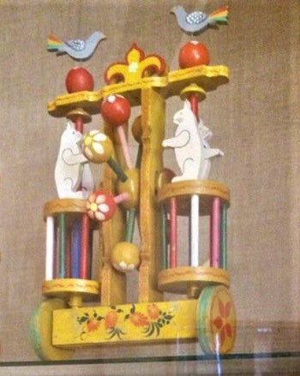 | 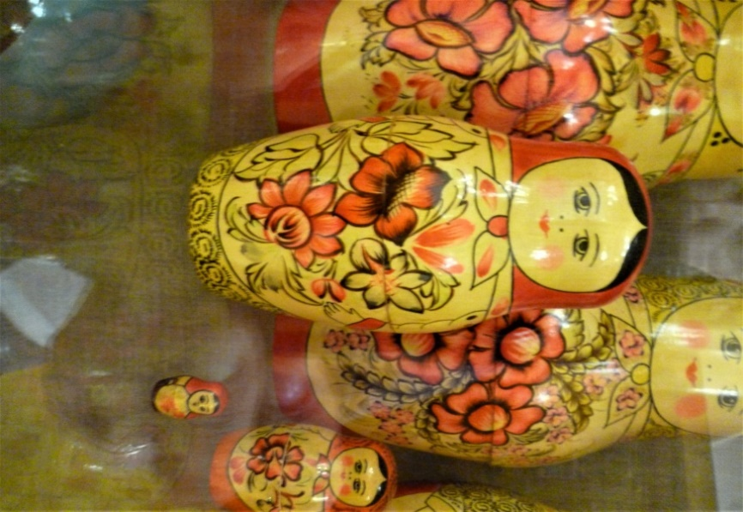
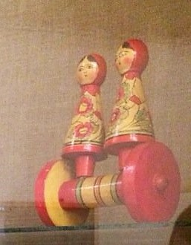 | 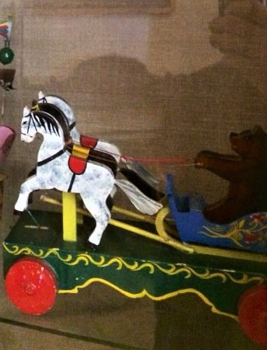

Выбирая образец для будущего изделия, мы исходили из условий эксплуатации, назначения, возрастных особенностей ребёнка. Кроме того игрушка не должна содержать мелких, отделяющихся элементов, которые могут представлять особую опасность для трёхлетнего ребёнка.
Нас заинтересовала игрушка-каталка с матрёшками, которая сочетает в себе движение и кукол-матрёшек. Две матрёшки опираются расписными сарафанами на колёсики. Во время движения, по нашему предположению, они должны вращаться, как в народном танце. Мы решили попробовать изготовить её копию.
Каталка с матрёшками, при внешней простоте, очень интересна. Выглядит очень прочной и надёжной. При рассмотрении во время виртуальной экскурсии, игрушка показалась нам не особенно яркой. Мы это отнесли к недостатку освещения или искажениям при передаче изображения. Но мы сами будем выбирать краски и можем использовать более яркие цвета.
Подвижные фигурки делают игрушку живой, оригинальной, привлекающей внимание. Думаю, такой подарок понравился бы моей сестрёнке. Остаётся самое сложное - изготовить копию музейного образца. Мы сразу решили, что не будем придумывать новых форм, и наше изделие будет являться именно копией «старой» игрушки.
Выдвижение гипотезы
После первичных консультаций с работниками музея было выдвинуто предположение, что выбранная нами игрушка изготовлена в Полхов-Майдане.
Итак, в своей работе мы проверяем гипотезу о том, что игрушка-каталка – это образец Полхов-Майданской народной игрушки.

- Исследование музейного образца
Определившись окончательно с выбором будущего изделия, мы решили найти и изучить информацию о музейном экспонате. Это оказалось не так-то просто. Музей истории художественных промыслов входит в Нижегородский Государственный историко-архитектурный музей-заповедник (НГИАМЗ). Мы связались по телефону с приёмной директора музея-заповедника и узнали, что для получения доступа к подробной (в виде документов) информации об экспонатах нужно направить официальный письменный запрос на имя директора. Составить и правильно оформить письмо-обращение к директору НГИАМЗ нам помогла директор нашей школы Жукова Софья Михайловна. Она обратилась с просьбой о предоставлении информации от своего имени и заверила письмо своей подписью (приложение 1).
Но время шло, и мы решили приступить к работе, опираясь пока только на фотографии с сайта музея. Пропорции изделия можно было определить и по фото. Но вот материал, из которого изготовлен оригинал, а также настоящие размеры для нас оставались загадкой.
Вскоре моему учителю понадобилось поехать в Нижний Новгород, и он нашёл время посетить музей. Он взял с собой письмо-обращение на имя директора музея.
Как рассказал Евгений Николаевич, приняли его в музее радушно, даже обрадовались, что школьники проявляют интерес к старинным вещам и пытаются их изготавливать. Сотрудники музея рассказали об интересующем нас экспонате всё что знали и дали возможность ознакомиться с информационной картой изделия. К сожалению, в карте значилось только следующее: «Игрушка-каталка, Комаров П.Г., пр. к-з «Спартак», дерево, роспись» (приложение 2). Мы надеялись, что решим все вопросы при посещении музея. Но вопросов возникло ещё больше. Что такое пр. к-з «Спартак», где он находится или находился? Кто этот мастер Комаров П.Г.? Из всех игрушек, его работа была только одна. Из какой древесины изготовлена каталка и что за роспись её украшает? Мы решили не останавливаться на достигнутом результате, и продолжить наше исследование. Одновременно с исследовательской работой было решено приступить к изготовлению игрушки.
Нам удалось сделать более качественные фотографии экспоната через стекло витрины. Краски действительно оказались бледными, хотя и различимыми по цвету. Пояснение этому содержалось в той же информационной карте. В описании повреждений значилось: «выцветание красочного слоя, потемнение лака, потёртости».
При изучении устройства игрушки мы столкнулись ещё с одной проблемой. Все игрушки в музее находятся в витринах, которые открывают очень редко, и подержать в руках, рассмотреть со всех сторон интересующий нас экспонат нет никакой возможности. Как выглядит игрушка сзади? Как крепятся матрёшки к каталке? Съёмные они или нет? Все эти вопросы нам придётся решать самостоятельно.

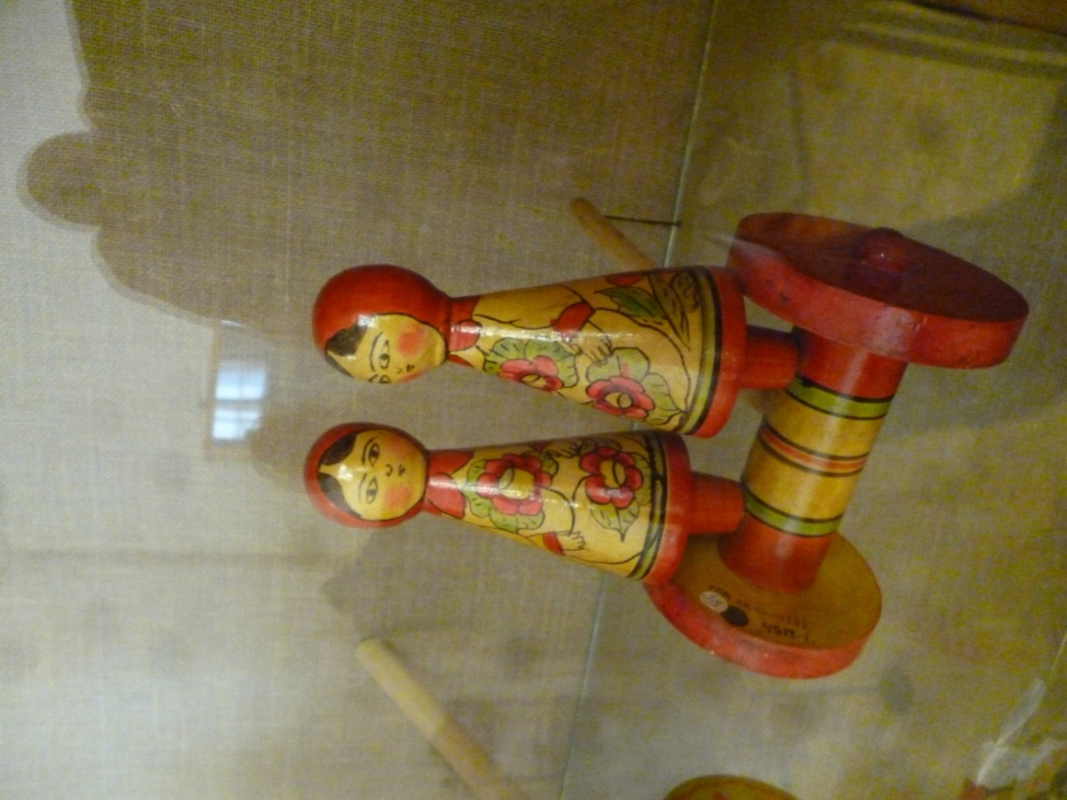

- Исследование материалов
К материалам для будущего изделия я предъявляю следующие требования:
- Доступность
- Технологичность
- Безопасность для здоровья
- Экологическая чистота
Древесина - один из наиболее широко распространённых материалов, имеющих многовековой опыт применения мастерами Нижегородской области в строительстве, производстве мебели, хозяйственного инвентаря, изготовлении посуды и игрушек.
Основные преимущества древесины как материала: экологическая безопасность применения, высокая прочность, атмосферная стойкость, лёгкая обрабатываемость, возможность использования древесных отходов производства.
Уникальным свойством древесины является также способность удерживать крепления: гвозди, шурупы, скобы, костыли.
Древесину широко используют для токарных работ, изготовления токарной, щепной и «топорной» столярной игрушки. Дерево гораздо безопаснее многих искусственных материалов. Этим можно объяснить повышение спроса в современном обществе на деревянные, экологически чистые игрушки. Природная чистота древесины липы и берёзы позволяет применять её для изготовления посуды и ёмкостей для пищевых продуктов, кухонных принадлежностей и домашней утвари.
Краски и эмали по виду основы различают на водные и краски на органических растворителях (масляные, алкидные). Краски на водной основе имеют маркировку ВД, ВДАК, ВЭ. Водные краски применяют для окрашивания стен, потолков, поверхностей из фанеры, ДСП, ЦСП, а также древесины после специальной грунтовки. Преимуществом красок на водной основе является высокая безопасность, возможность колеровки, простота в нанесении. Они не токсичны, растворяются водой, ей же отмывают инструмент после окраски. Алкидным краскам водные уступают в прочности покрытия и степени блеска.
Масляные и алкидные эмали применяют для окраски поверхностей из металлов древесины и древесных материалов. Такие краски токсичны в процессе нанесения и высыхания, поэтому необходимо проветривание рабочих помещений. После высыхания алкидные эмали образуют прочные, стойкие к механическим и атмосферным воздействиям покрытия. Они имеют яркие, насыщенные цвета и глянцевую поверхность. Высохшее покрытие не токсично.
Водные краски наносят преимущественно валиками и синтетическими кистями. Алкидные эмали можно наносить методом распыления, а также меховыми валиками и кистями из натуральной щетины.

- Выбор материалов
Для будущего изделия я выбираю такие доступные мне материалы как:
- древесина берёзы. Она хорошо обрабатывается на токарном станке, имеет равномерную структуру, без ярко выраженного рисунка волокон (текстуры). К тому же древесина берёзы практически не имеет запаха.
- акриловые художественные краски на водной основе. Они безопасны, как при нанесении, так и при дальнейшем использовании, просты в обращении (не требуют предварительной грунтовки), разводятся и смываются с инструментов водой. Такие краски, после высыхания образуют прочное покрытие, которое дополнительно можно закрепить лаком на водной основе или органических растворителях.

Практическая часть
- Проработка технологии изготовления игрушки
Итак, я решил изготовить игрушку-каталку в виде двух вращающихся матрёшек. При попытке создания копии музейного образца, особое внимание следует уделить передаче формы, цвета и соблюдению пропорций оригинала. Прежде чем приступить к практической работе, нужно продумать какие операции, и в каком порядке мне придётся выполнять, то есть разработать технологический процесс изготовления будущего изделия.
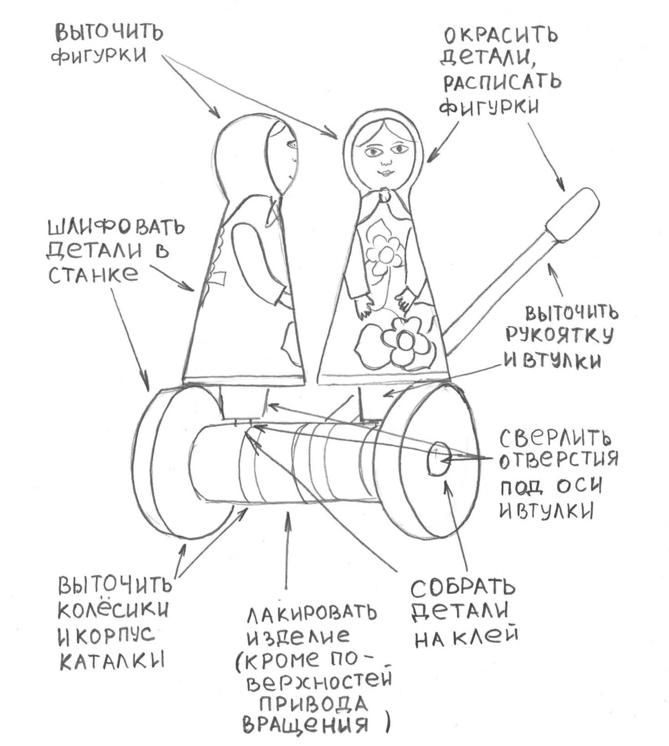

- Технологическая карта
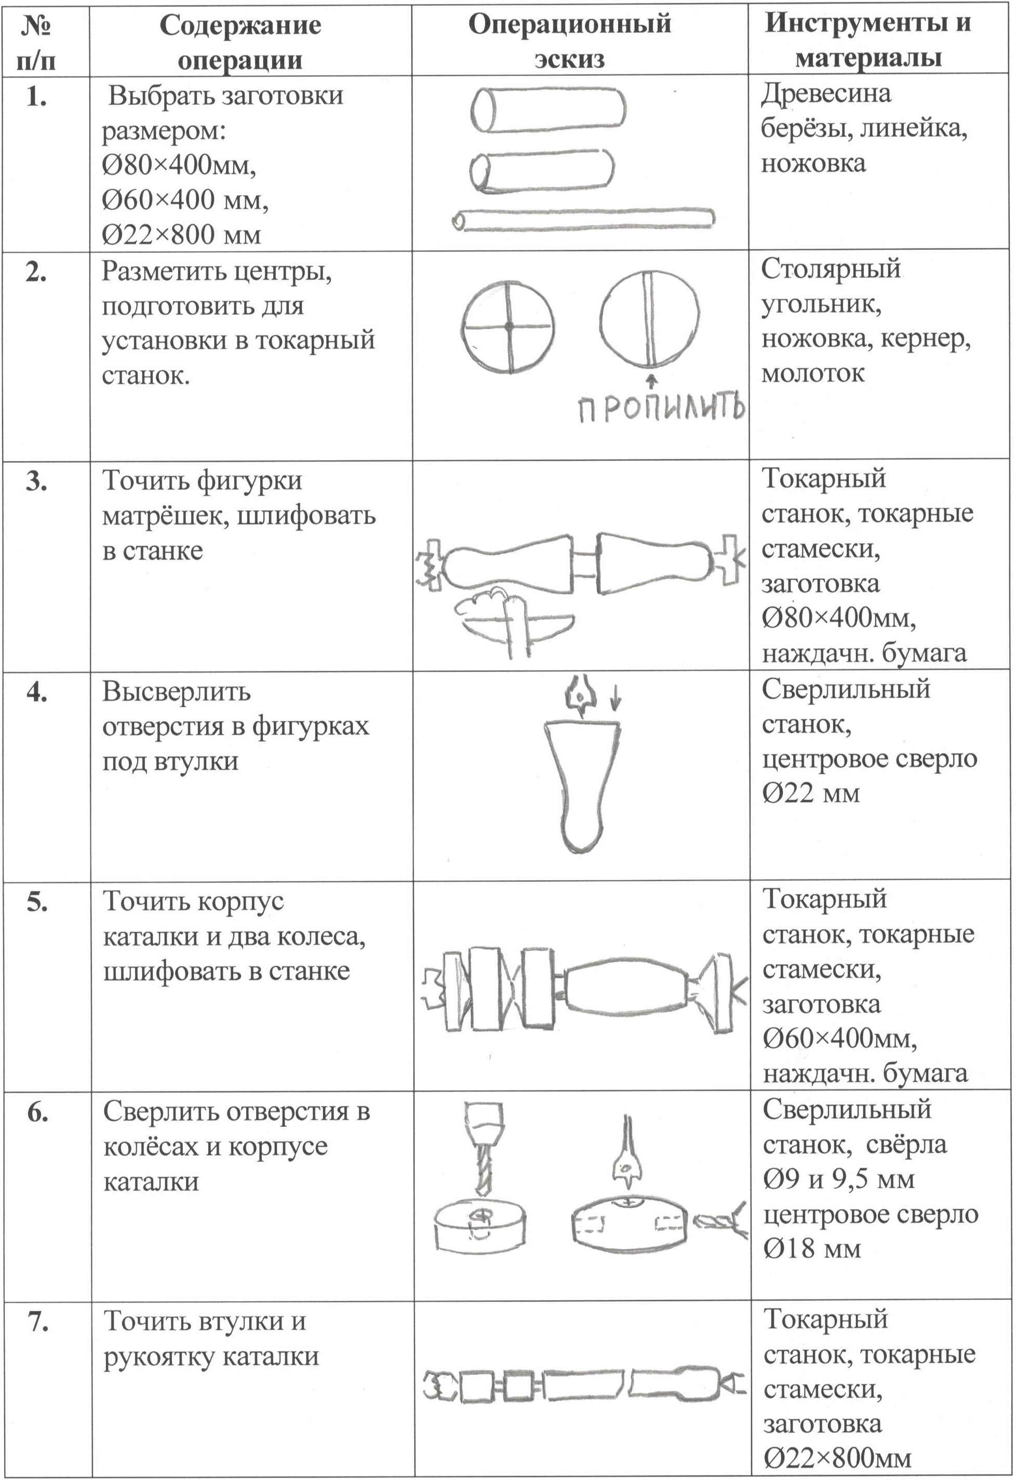

- Инструменты и материалы
При изготовлении игрушки-каталки мне понадобятся:
- Заготовки из древесины берёзы
- Акриловые художественные краски
- Столярный клей
- Лак на водной основе
- Сверлильный станок
- Токарный станок
- Электродрель
- Сверло центровое
- Свёрла спиральные по дереву
- Ножовка столярная
- Наждачная бумага
- Угольник столярный
- Линейка
- Карандаш
- Штангенциркуль
- Кисти художественные

Продолжение исследования
В процессе изготовления игрушки мы продолжили поиск информации о музейном экспонате, его авторе и месте изготовления. Мы обратились за помощью в центральный архив Нижегородской области. Там объяснили, что интересующая нас информация может храниться в районных архивах. Так же сообщили, что упоминание об артели «Спартак» имеется в истории Большемурашкинского района. Что же касается токарной игрушки, то лучше обратиться в архив города Семёнов.
В архиве рабочего посёлка Большое Мурашкино нам удалось выяснить, что артель «Спартак» в Большемурашкинском районе действительно была, но занималась она выращиванием сельскохозяйственной продукции и не имела никакого отношения к производству игрушек.
Работники архива Семёновского района сообщили, что в их фондах нет информации о промколхозе «Спартак», так же, как и о мастере П.Г. Комарове. Нам посоветовали обратиться в недавно открывшийся «Музей матрёшки и традиционной игрушки» в городе Семёнове.
Хочется отметить, что на каждой ступени наших поисков, мы встречали понимание, желание помочь; чувствовали участие и поддержку; снами общались очень вежливо. Ни один из собеседников не посчитал наше исследование чем-то несерьёзным и малозначимым.
Следующим шагом наших поисков был телефонный звонок директору музея матрёшки Т.Г. Корьёвой. Оказалось, что Тамара Георгиевна уже не является работником музея. Несмотря на это обстоятельство, она поделилась с нами важными сведениями. Наконец-то, мы нашли то, что искали!
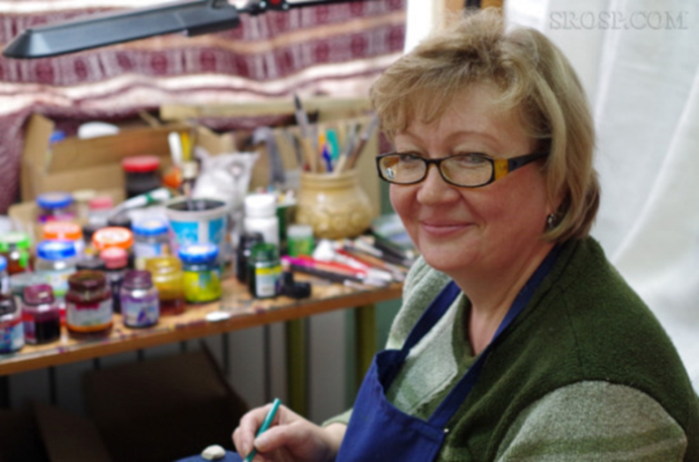
Тамара Георгиевна Корьёва – заслуженный мастер народных художественных промыслов Нижегородской области. Она является главным художником ООО «Торговый дом Семёновская роспись» и представителем династии мастеров, работавших с традиционной семёновской игрушкой.
Тамара Георгиевна рассказала, что много работала с экспонатами музея истории художественных промыслов Нижегородской области и хорошо помнит ту игрушку, которой мы интересуемся. Это уникальный образец, так называемой, мериновской токарной игрушки. Роспись, которой украшена игрушка, называют мериновским письмом. Эта роспись имеет свои характерные черты и технику нанесения рисунка. Вот что мы узнали: «На дерево - «белье» (неокрашенные изделия) художницы мериновской росписи «наводили» гусиным пером контур (под роспись тушью) на хорошо просохшей грунтовке. В последствие стали рисовать стальным пером. Брови на личике куколки выписывали дугой, глаза рисовали широко раскрытыми, а носик – две маленькие точки. Далее обрисовывали платок с узелком и двумя кончиками, намечали ручки, фартучек, красили сарафан и прописывали букет. Роспись цветов на платке и переднике делались анилиновыми красками, хорошо растворяющимися в воде, предпочитая красно-алые, малиновые, сиреневые, синие и зеленые цвета».
Корьёва Т.Г.
В основе мериновской росписи – крупные цветы, на веточках размещены маленькие пятилепесковые цветочки, колокольчики или рябинка, все они обрамляются крупными листьями. Разживка на цветах и листьях делается штрихами черной туши. Эта манера письма и выработала своеобразный стиль декоративного оформления изделия. Заключительной стадией изготовления было покрытие игрушки слоем воска, позднее замененным масляным лаком, хорошо просушиваемым.
Изготовлением и росписью игрушки занимались целыми семьями, передавая секреты ремесла по наследству. Также мы узнали, что к концу 80-х годов XX века мериновское письмо было забыто. Именно Тамара Георгиевна Корьёва стала инициатором восстановления техники мериновского письма. С 2014 года, благодаря трудам художника Корьёвой, получила вторую жизнь мериновская матрёшка, которая, кстати, является прародительницей традиционной семёновской матрёшки. А 8 сентября 2016 года внесено изменение в постановление Правительства Нижегородской области об установлении мест традиционного бытования народных художественных промыслов Нижегородской области, где мериновская игрушка получила официальный статус художественного промысла городского округа Семёнов. Это стало возможным благодаря материалам, собранным Корьёвой в ходе исследований, в том числе и в самой деревне Мериново.
Работы Тамары Георгиевны постоянно участвуют в многочисленных выставках, украшают музейные экспозиции, а также частные собрания, как в России, так и за рубежом. Тамара Георгиевна сама является организатором выставок и мастер-классов, привлекая внимание к старинным ремёслам семёновской земли.
Что же касается автора игрушки-каталки, то мы пока не смогли восстановить его полное имя и отчество. Но нам удалось узнать, что П.Г. Комаров работал в артели Семёновский кооператив. В 1953 году это предприятие вошло в систему Семёновского Ложкосоюза, а в 1954-ом произошло его объединение с артелью имени М.И.Калинина. Новая, объединенная артель получила название «Игрушка». В 1956 году артелью было выпущено 75 тысяч новых игрушек. К 1958 году наибольшую популярность приобретают токарные игрушки. Особым спросом пользовались разнообразные каталки, разработанные старейшим мастером П. Г. Комаровым – это были каталки-фонарики, меленки, матрешки, птички, лошадки, которые при движении крутились и издавали звуки.
Известно также, что в послевоенные годы в артели Семёновский кооператив работал фронтовик А.Г. Комаров, вероятно, приходившийся П.Г. Комарову братом.
В 1960 году семеновская артель «Игрушка» стала фабрикой с тем же названием, которая спустя два года вобрала в себя сельские участки производства игрушек в Меринове, в деревнях Пыдрей, Зимёнки – старейшем центре игрушечного ремесла – и других (всего 21 населённый пункт). В 1966 году фабрика «Игрушка» получила название «Сувенир», что говорило о новом направлении работы, более отвечавшем современному уровню промыслового творческого объединения. Вслед за «Сувениром» в декабре 1966 года была создана художественно-экспериментальная фабрика игрушки с 9-ю филиалами в деревнях.
За время существования игрушечного промысла сёла и деревушки вблизи Семёнова неоднократно объединялись в артели и кооперативы, переходили из одного ведомства в другое, меняли названия. Возможно, в какой-то период, объединение ряда населённых пунктов, где работал П.Г. Комаров, носило название «Промколхоз «Спартак». Но мы, к сожалению, не нашли этому ни документальных, ни устных подтверждений. Зато теперь мы уверенно можем утверждать, что наша игрушка-каталка является копией мериновской токарной игрушки, а роспись, украшающая фигурки матрёшек, имеет характерные черты мериновского письма.
Из интервью с Т.Г. Корьёвой мы узнали, что семёновская фабрика сейчас уже не выпускает игрушки. Производство ориентировано на выпуск сувенирной продукции и изготовление матрёшек различной формы. Поэтому традиционная токарная, щепная и столярная игрушки ушли в прошлое. На территории Семёновского района не нашлось энтузиастов, желающих восстановить производство игрушек. Тамара Георгиевна неоднократно пыталась обратиться к токарям частникам и руководству предприятия, но не нашла откликов. Отказы мастеров частников мотивировались отсутствием дорогостоящего оборудования, а руководство предприятия сослалось на невостребованность в современном обществе подобных игрушек, высокую себестоимость производства и сложности восстановления производственного процесса. Ей удалось найти одного мастера, который согласился попробовать восстановить пока только одну игрушку. Сейчас идёт процесс подготовки к работе.
Тамара Георгиевна очень обрадовалась, когда узнала, что мы решили воспроизвести старинную мериновскую игрушку. От неё сразу же поступило предложение изготовить хотя бы один образец каталки «Матрёшки» для неё. Оказывается, Тамара Георгиевна давно мечтает восстановить эту игрушку и собственноручно расписать её, чтобы затем включить в экспозицию выставок. Конечно, в рамках школьного объединения мы не можем наладить даже мелкосерийное производство токарной игрушки, но изготовить единичные, выставочные образцы нам под силу.
Общаясь с художником Корьёвой, мы так же узнали, что ей удалось отыскать и сохранить часть чертежей и технологических карт с исчезнувшего производства игрушек. Мы договорились о сотрудничестве в восстановлении ряда образцов традиционной семёновской игрушки. Тамара Георгиевна пообещала предоставить нам копии уникальных чертежей и пригласила нас к себе в гости.
Что же касается спроса на деревянные игрушки, то мы не согласны с тем, что он отсутствует. За время нашего исследования, а также презентаций его результатов на муниципальном и региональном уровне, мы неоднократно слышали просьбы продать нашу игрушку или изготовить подобную под заказ. К тому же в Нижнем Новгороде стали появляться магазинчики, торгующие экологически чистыми товарами, где имеются витрины с игрушками из природных материалов.
Я считаю, что у семёновской игрушки в целом, и мериновской токарной в частности, есть хорошие перспективы занять достойное место в мире детских интересов. Сегодня в век пластика, композитных материалов и компьютерных технологий так важно сохранить наши этнические традиции, передать наследие мастеров прошлого подрастающему поколению, не растерять опыт, накопленный нашими предками. Ведь, как сказал Михаил Васильевич Ломоносов: «Народ, не знающий своего прошлого, не имеет будущего».

Заключение
Завершая свою работу, хочется отметить, что на начальном этапе мы и предположить не могли, что она превратится в такое глубокое, интересное и увлекательное исследование. В ходе этой работы мы изучили много новой информации, познакомились с интересными людьми. Нам удалось разгадать некоторые загадки одной старой игрушки, выявить проблемы сохранения традиционного промысла - семёновской игрушки.
Самостоятельное изготовление игрушки-каталки помогло мне получить изделие нужных параметров. Мы узнали, что подобных изделий нет даже в магазине «Нижегородский сувенир» на улице Большой Покровской, 31.
Изготовление изделия оказалось сложным и длительным по времени. Наиболее трудными оказались операции по сверлению отверстий в фигурках матрёшек, а также по установке осей вращения фигурок, так, чтобы они легко и ровно вращались.
Следует признать, что идеального результата нам достичь не удалось. Фигурки покачиваются во время вращения и, иногда, проскальзывает привод. Но для первого изделия такого рода, я считаю результат достаточно высоким. К тому же, мы не держали в руках оригинал и не испытывали его в работе. Поэтому трудно всесторонне сравнить свою работу с работой мастера. Несомненно, одно преимущество нашей работы - это то, что в отличие от музейного экспоната, её можно держать в руках, рассматривать со всех сторон, а главное использовать по прямому назначению – играть (приложение 3).
В ходе работы я получил опыт изготовления токарной игрушки. Совместно с моим учителем мы провели серьёзное исследование, которое помогло нам получить более подробную информацию, чем содержалась в музее истории художественных промыслов. Надеюсь, результаты нашего исследования заинтересуют работников музея. Мы с радостью поделимся с ними полученной информацией.
В результате работы гипотеза о принадлежности музейного образца игрушки-каталки к Полхов-Майданской школе народной игрушки не подтвердилась.
Мы достигли цели, которую ставили в начале работы, подобрали материалы и изготовили игрушку на основе изучения музейного образца. Но я считаю, что мы достигли более важной цели, которую даже пред собой не ставили. Ведь сохранение традиций народной культуры – это наша общая, очень значимая цель - цель, которую должен поставить перед собой каждый регион, область, район, село, и каждый житель нашей огромной многонациональной и поликультурной страны.
Завершён большой этап нашего исследования, но не завершена начатая нами работа. Мы будем активно сотрудничать с замечательным художником Тамарой Георгиевной Корьёвой. Постараемся по старым чертежам восстановить образцы Семёновской игрушки. Участвуя в выставках, попытаемся привлечь внимание к проблеме исчезающего промысла. Наше исследование привлекло внимание на региональном уровне. Это говорит о том, что в нашем обществе много неравнодушных людей, для которых сохранение народных традиций – важная и очень значимая работа. Именно на таких людях держится наша народная культура.

Список литературы и источников информации
- Постановление Правительства Нижегородской области от 8 сентября 2016 года № 612.
- Е. Е. Новикова, И. К. Сорокин «Семёновский сувенир»: Волго-Вятское книжное издательство/ Горький: 1987.
- Материалы интервью с Ольгой Ивановной Александровой, работником Музея истории художественных промыслов Нижегородской области.
- Материалы интервью с Тамарой Георгиевной Корьёвой, заслуженным мастером народных художественных промыслов Нижегородской области
- Технология. Индустриальные технологии: 6 класс: учебник для учащихся общеобразовательных учреждений /А.Т.Тищенко, В.Д.Симоненко. –М.: Вентана-Граф, 2013.
- http://lesinter.ru/articles/vse-o-porodakh-dereva/primenenie-i-svoystva-drevesiny-berezy/
- https://ngiamz.ru/virtualnaya-ekskursiya-muzej-istorii-khudozhestvennykh-promyslov
- https://nhp.mininuniver.ru/promysly/semenovskaja-rospis/
- https://nnovgorodcrafts.ucoz.net/index/semenovskaja_igrushka/0-39
- https://www.ngiamz.ru/filialy/muzej-istorii-khudozhestvennykh-promyslov
- https://ru.russianarts.online/masters/141738-tamara-koryova/
- https://ru.russianarts.online/113401-semyonovskaya-matryoshka/

Приложение 1
Письмо-обращение в НГИАМЗ

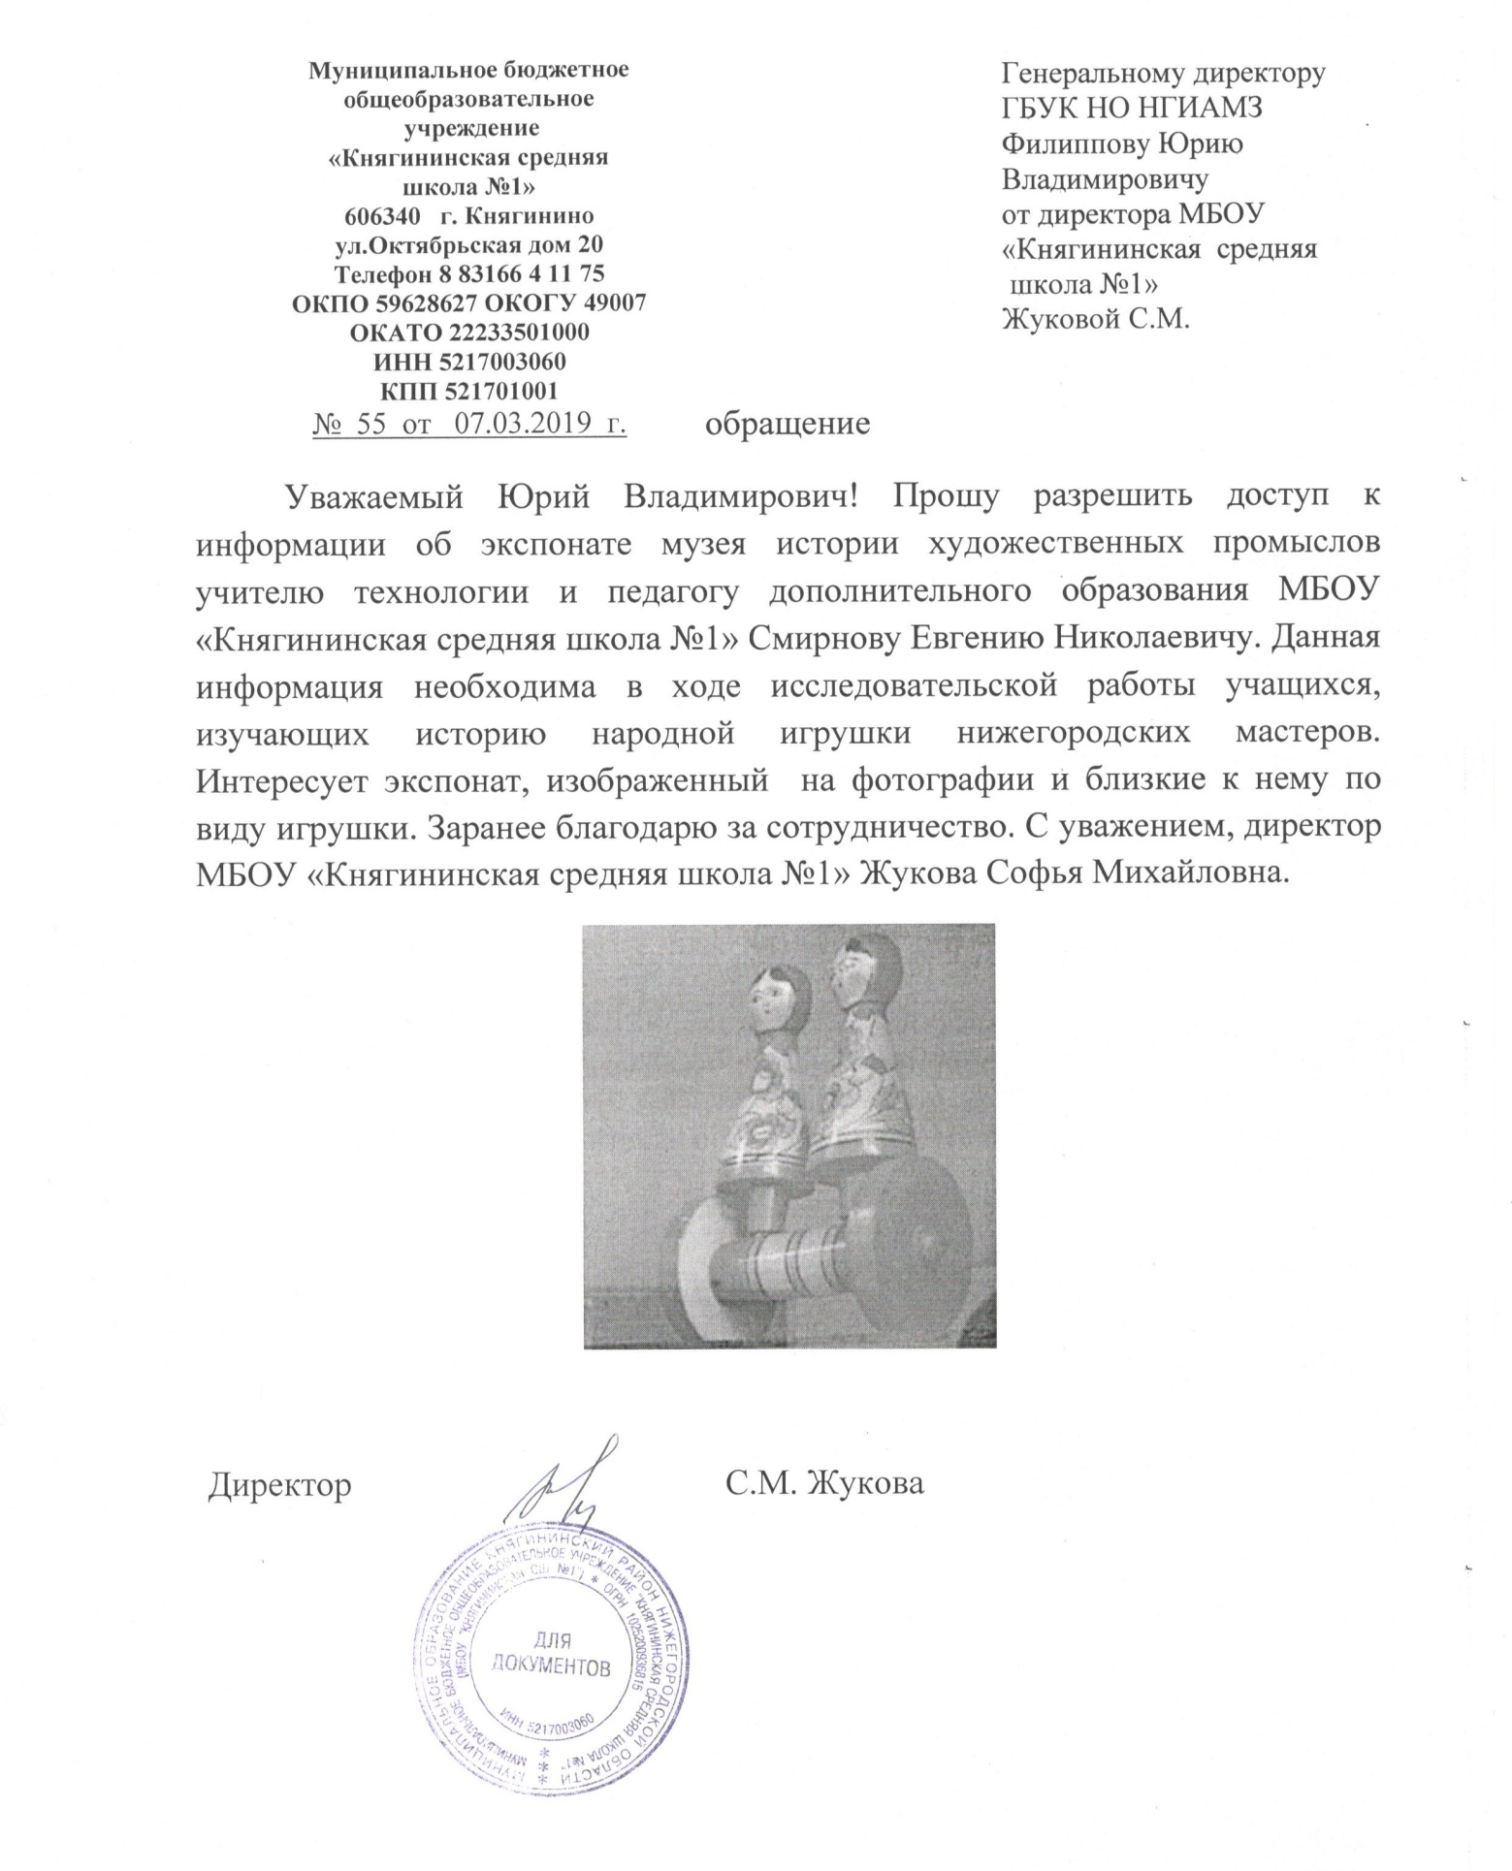
Приложение 2
Информационная карта музея художественных промыслов Нижегородской области

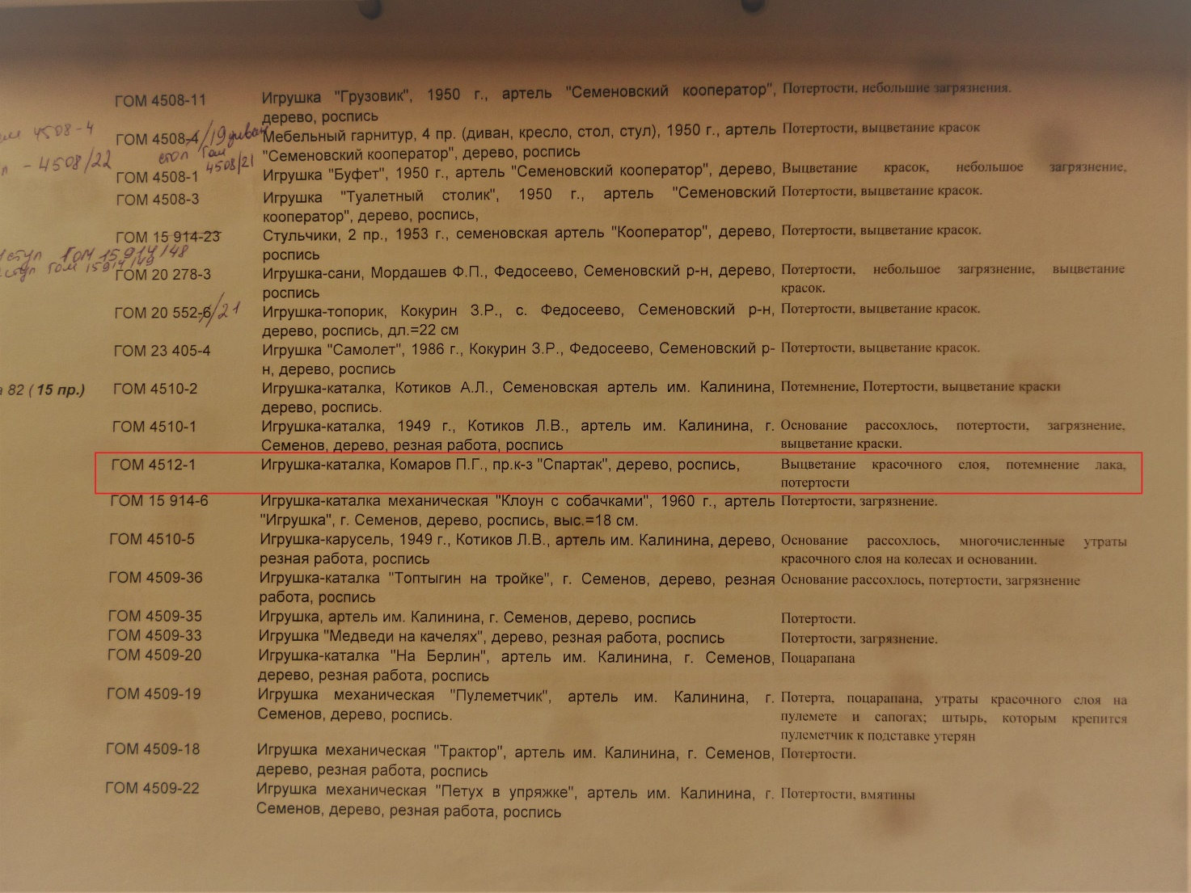

Приложение 3
Итог работы. Игрушка-каталка «Матрёшки»

